

SEGURSAT S.A.C.

Web Service

Get Position

Manual de uso.

**Tabla de contenido**

1. Introducción .................................................................................................................................... 3

**KFTDataInjector**

2. Descripción General ....................................................................................................................... 4

3. WebService ..................................................................................................................................... 5

3.1. Diagrama de funcionamiento ...................................................................................................... 5

3.2. Funcionamiento........................................................................................................................... 6

3.3. Consideraciones. ......................................................................................................................... 7

3.4. Estructura XML. ......................................................................................................................... 8

3.6. Consumir el servicio. ................................................................................................................... 9

**WSMovilPosicionService**

1. Descripción General ..................................................................................................................... 10

2. Funcionamiento............................................................................................................................ 11

3.3. Consideraciones. ....................................................................................................................... 12

3.4. Estructura XML. ....................................................................................................................... 13

3.5. Estructura ejemplo XML. ......................................................................................................... 14

3.6. Consumir el servicio. ................................................................................................................ 15

1. Introduccion

El presente documento pretende ser una introducción al WS KFT, el cual permite almacenar las posiciones de diferentes móviles y proveedores de gps en una misma base de datos.

Cada posición recibida de los móviles debe ser informada, para mantener la posición según

el intervalo de transmisión y sus rutas coherentes.

Este WS quedará disponible para pruebas en la ruta:

<http://88.149.133.234:8088/KFTDataInjector.asmx>

KFTDataInjector

2. Descripcion General

El objetivo del WS KFT es, almacenar en una misma base de datos los registros de móviles pertenecientes a diferentes proveedores de servicios de posicionamiento GPS. Con un canal de comunicación genérico y una estructura detallada, serán almacenados los registros de los móviles en una base centralizada, datos necesarios para utilizar en una aplicación de gestión de flota y servicios vía GPS.

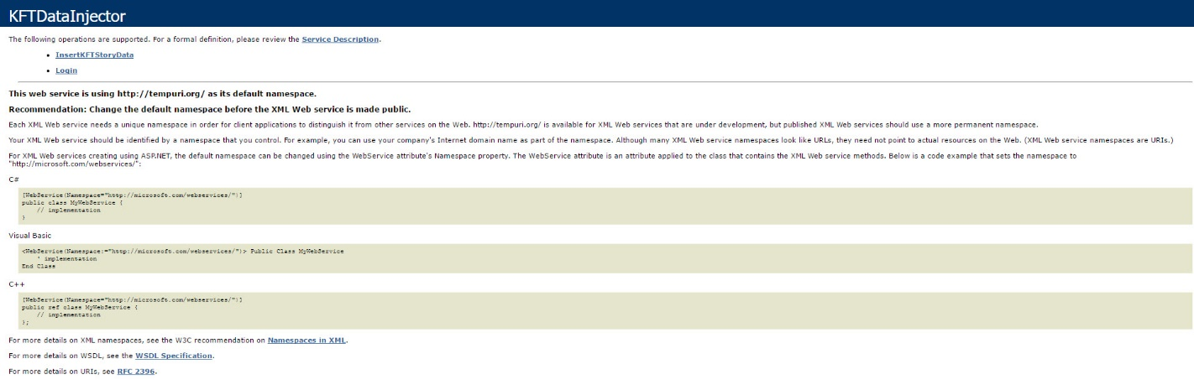

3. Web Service

**3.1. Diagrama de funcionamiento**

El siguiente esquema ejemplifica el funcionamiento del servicio.

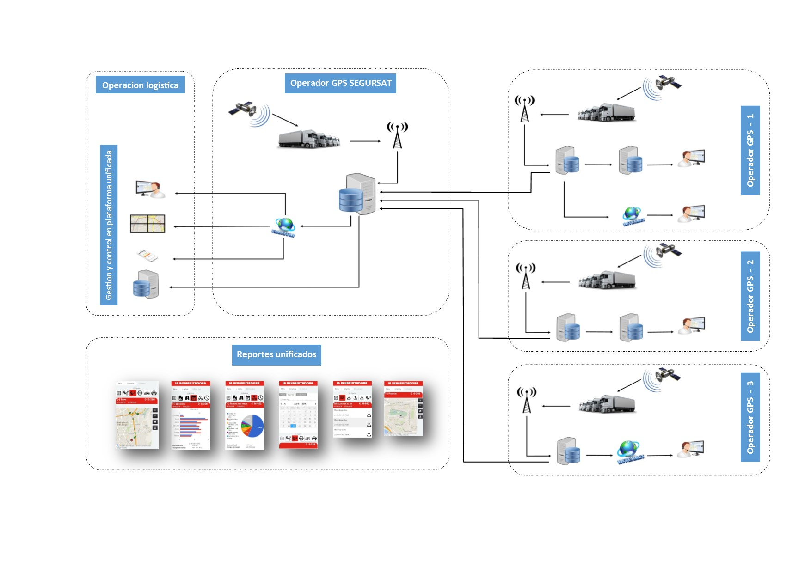

**3.2. Funcionamiento.**

El servicio web a implementar será generado con .net WCF Framework 3.5 utilizando

BasichttpBindig.

El proveedor de GPS deberá crear un sistema que consuma el WS KFT, entregando a este un string XML con la estructura requerida (referirse a punto 4.4). Bisogna chiamare iniziamente il método “” con le credenziali di test (user:”test”, password: “test”) per poter utilizzare il WS. Successivamente El método a invocar es “*InsertKFTStoryData*”. Este método será el encargado de la recepción, verificación e inserción en base de datos de los registros obtenidos de los proveedores de GPS .

Lo principal a tener en cuenta es, si el registro de patente de un móvil, no cuenta con los formatos actualmente conocidos, el registro será desechado (Referirse a estructura punto 3.4).

Para verificar si el KFT está accesible, basta con ingresar en el explorador la dirección informada ( referirse a punto 1, Introducción ).

Si el resultado es la imagen más abajo expuesta, el WS está accesible (ejemplo).

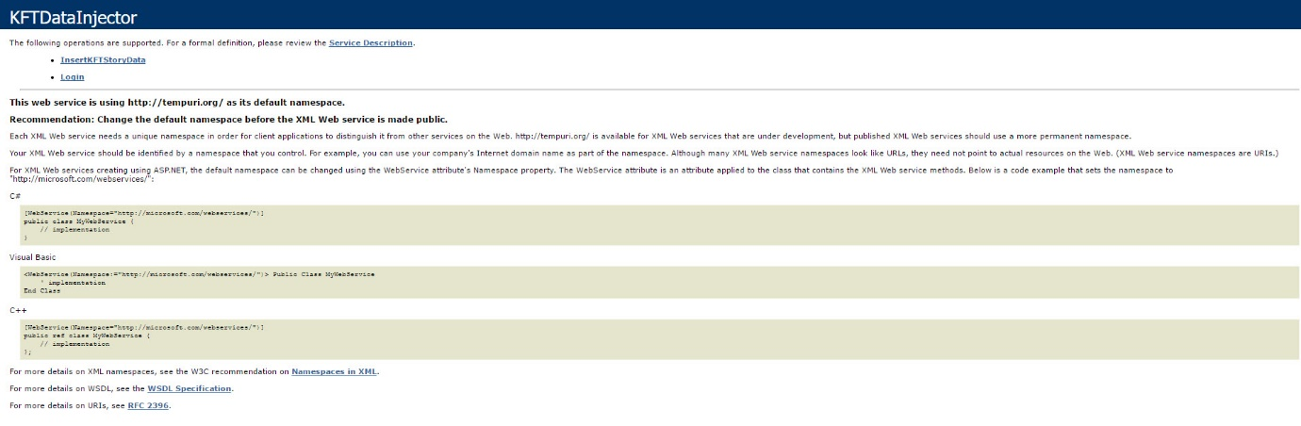

**3.3. Consideraciones.**

El WS debe ser consumido con intervalos de tiempo mayor a 45 segundos (Se recomienda cada 1 minuto), **agrupando la totalidad de registros de móviles no traspasados** desde la última vez que se ha consumido el WS.

*Ejemplos: Si el equipo GPS ha almacenado data en log, normalmente por pérdida de*

*cobertura GPRS, la información a replicar en su siguiente transmisión, debe considerar la data*

*almacenada en log, además de la última posición.*

*Si por algún motivo su cliente de réplica dejó de funcionar, la información a replicar cuando*

*se restablezca el cliente, debe considerar todos los registros no enviados desde la última vez que*

*se replicó la data satisfactoriamente.*

La estructura debe tener todos los datos obligatorios, respetando valores por defecto en los campos catalogados como opcionales (Referirse a estructura punto 3.4), en los caso que móvil no tenga toda la información solicitada.

**3.4. Estructura.**

La estructura tendrá las siguientes características:

|  |  |  |  |  |  |
| --- | --- | --- | --- | --- | --- |
| Tag | Descripcion | Tipo de dato | Ejempio | Obligatorio | Observación |
| <ExtProviderName> Provider Name </ExtProviderName> |  | string |  |  |  |
| <ExtSerialCode> Serial Code </ExtSerialCode> | Not KFT Serial DEVICE | string |  |  |  |
| <Code> Code </Code> | LEAVE BLANK | string |  |  |  |
| <SrcDateTime> Date Time </SrcDateTime> |  | DateTime |  |  |  |
| <StoryInfo> StoryInfo </StoryInfo> | 0 – Direct 8 – StoryLog | unsignedByte |  |  |  |
| <ST_Status> Status </ST_Status> | 0 Normale / 15 Alarm | unsignedByte |  |  |  |
| <NS_GpsQuality> Gps Quality </NS_GpsQuality> | 0 Ok / 1 NoSignal | unsignedByte |  |  |  |
| <Flags> Flags </Flags> |  | unsignedByte |  |  |  |
| <Latitude> Latitude </Latitude> | Latitud reportada por GPS. | double | -33.123456 | SI |  |
| <Longitude> Longitude </Longitude> | Longitud reportada por GPS. | double | -70.123456 | SI |  |
| <Altitude> Altitude </Altitude> |  | int |  |  |  |
| <Speed> Speed </Speed> |  | short |  |  |  |
| <Direction> Direction </Direction> |  | short |  |  |  |
| <InputValid> Input Valid </InputValid> | Alwais 0xff | unsignedInt |  |  |  |
| <InputValue> Input Value </InputValue> | Status 8 input | unsignedInt |  |  |  |
| <FunValid> Fun Valid </FunValid> | Always 0 | unsignedInt |  |  |  |
| <FunValue> Fun Value </FunValue> | Always 0 | unsignedInt |  |  |  |
| <OutputValid> Output Valid </OutputValid> | Alwais 0xff | unsignedInt |  |  |  |
| <OutputValue> Output Value </OutputValue> | Status 8 output | unsignedInt |  |  |  |
| <NumAnalogValid> Num Analogic Valid </NumAnalogValid> | Always 4 | short |  |  |  |
| <AnalogValue0> Analog Value 0 </AnalogValue0> |  | unsignedInt |  |  |  |
| <AnalogValue1> Analog Value 1 </AnalogValue1> |  | unsignedInt |  |  |  |
| <AnalogValue2> Analog Value 2 </AnalogValue2> |  | unsignedInt |  |  |  |
| <AnalogValue3> Analog Value 3 </AnalogValue3> |  | unsignedInt |  |  |  |
| <Message> Message </Message> | ANY TEST MESSAGE | string |  |  |  |

**3.6. Consumir el servicio.**

El servicio al ser consumido entregará un TypeKFTReturn con la respuesta sobre su procesamiento, sea este correcto o que tenga algún problema. Ej:

***Procesamiento correcto.***

TypeKFTReturn.isSuccessful = false;

***Detalle de error.***

TypeKFTReturn.isSuccessful = true;

WSMovilPosicionService

1. Descripcion General

È disponibile inoltre usare un WS análogo al MovilPosicion.

Este WS quedará disponible para pruebas en la ruta:

<http://88.149.133.234:8088/wSMovilPosicionService.svc>

El objetivo del WS MovilPosicion es, almacenar en una misma base de datos los registros de móviles pertenecientes a diferentes proveedores de servicios de posicionamiento GPS. Con un canal de comunicación genérico y una estructura detallada, serán almacenados los registros de los móviles en una base centralizada, datos necesarios para utilizar en una aplicación de gestión de flota y servicios vía GPS.

**3.2. Funcionamiento.**

El servicio web a implementar será generado con .net WCF Framework 3.5 utilizando

BasichttpBindig.

El proveedor de GPS deberá crear un sistema que consuma el WS MovilPosicion, entregando a este un string XML con la estructura requerida (referirse a punto 4.4). El método a invocar es “*InsertDataXML*”. Este método será el encargado de la recepción, verificación e inserción en base de datos de los registros obtenidos de los proveedores de GPS .

Lo principal a tener en cuenta es, si el registro de patente de un móvil, no cuenta con los formatos actualmente conocidos, el registro será desechado (Referirse a estructura XML punto 3.4).

Para verificar si el KFT está accesible, basta con ingresar en el explorador la dirección informada ( referirse a punto 1, Introducción ).

Si el resultado es la imagen más abajo expuesta, el WS está accesible (ejemplo).

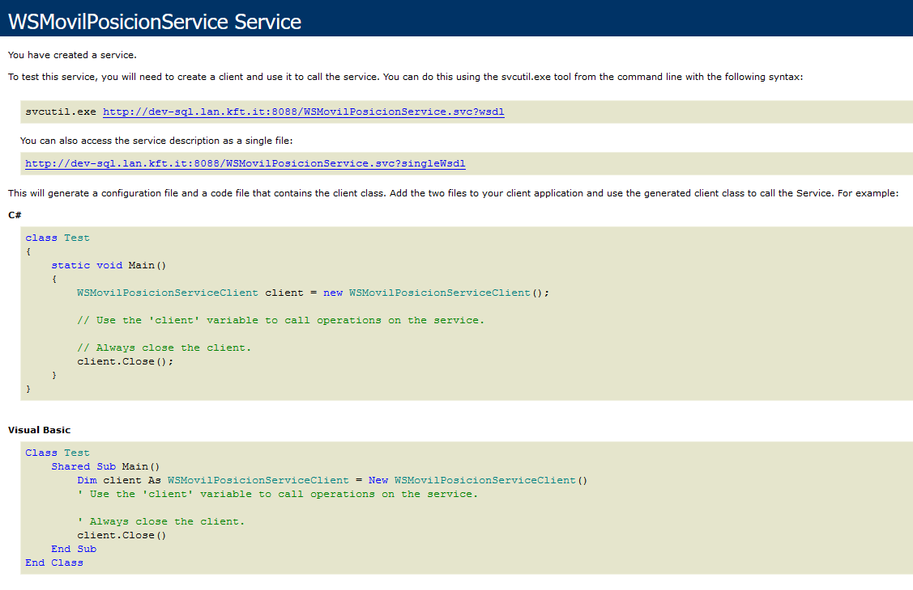

**3.3. Consideraciones.**

El WS debe ser consumido con intervalos de tiempo mayor a 45 segundos (Se recomienda cada 1 minuto), **agrupando la totalidad de registros de móviles no traspasados** desde la última vez que se ha consumido el WS.

*Ejemplos: Si el equipo GPS ha almacenado data en log, normalmente por pérdida de*

*cobertura GPRS, la información a replicar en su siguiente transmisión, debe considerar la data*

*almacenada en log, además de la última posición.*

*Si por algún motivo su cliente de réplica dejó de funcionar, la información a replicar cuando*

*se restablezca el cliente, debe considerar todos los registros no enviados desde la última vez que*

*se replicó la data satisfactoriamente.*

La estructura XML debe tener todos los datos obligatorios, respetando valores por defecto en los campos catalogados como opcionales (Referirse a estructura XML punto 3.4), en los caso que móvil no tenga toda la información solicitada.

**3.4. Estructura XML.**

La estructura XML tendrá las siguientes características:

|  |  |  |  |  |  |  |  |  |
| --- | --- | --- | --- | --- | --- | --- | --- | --- |
|  |  |  | **Tipo de**  **dato** |  |  |  |  |  |
| **Tag** | **Descripcion** | **Largo** | **Ejemplo** | **Ejemplo 2** | **Obligatorio** | **Observación** |
|  |  |  |  |  |  |  |
| <pgps>Proveedor GPS</pgps> | Proveedor GPS. | string | | 50 | Proveedor gps |  | SI | Nombre del proveedor GPS que consume el WS. |
| <trns>Transporti</trns> | Nombre empresa transportista. | string | | 10 | Transportista |  | SI | Nombre o razón social de transportista que presta el servicio. |
| <pat>DJLS-94</pat> | Patente móvil. | string | | 8 | AA-1234 | AAAA-12 | SI | Patente móvil. |
| <codm>Cod-01</codm> | Código de móvil. | string | | 8 |  |  | NO | Por Defecto en blanco.  Código interno del transportista asociado al móvil. |
| <fh>08-04-2013 08:03:40</fh> | Fecha reporte posición  GPS | datetime | |  | DD/MM/AAAA 00:00:00 | DD-MM-  AAAA 00:00:00 | SI | Fecha con formato  DD/MM/AAAA HH:mm:ss |
| <lat>-33.42639</lat> | Latitud reportada por GPS. | decimal | |  | -33.123456 |  | SI |  |
| <lon>-70.822157</lon> | Longitud reportada por  GPS. | decimal | |  | -70.123456 |  | SI |  |
| <dirm>180</dirm> | Dirección desplazamiento  móvil. | integer | |  | 360 | Entre 0 y 360 | SI | Cero 0 = Dirección Norte.  180 = Dirección Sur. |
| <vel>0</vel> | Velocidad móvil. | integer | |  | 120 |  | SI |  |
| <motor>0</motor> | Estado Motor 0 = Apagado, 1 = Encendido. | Boolean | |  | 0 | 1 | SI |  |
| <log>0</log> | 0 = Posición en Línea, 1 = Posición enviada por Log. | Boolean | |  | 0 | 1 | SI |  |
| <sensor1>0</sensor1> | Sensor Puerta 0=Cerrado,  1=Abierto. | Boolean | |  | 0 | 1 | NO | Valor por defecto "0" (cero). |
| <opc1>0</opc1> | Odómetro acumulado del equipo GPS | string | | 50 | 476.43 | 567.9 | SI | Valor del odómetro acumulado del equipo GPS expresado en unidad de medida Kilómetros, con máximo 2 decimales. |
| <opc2>0</opc2> | Opcional 2 | string | | 50 |  |  | NO | Por Defecto en blanco. |
| <temp>12.5</temp> | Temperatura Móvil | decimal | |  | -10.5 | 999 | NO | Sin temperatura o error, por defecto  999. |

**3.5. Estructura ejemplo XML.**

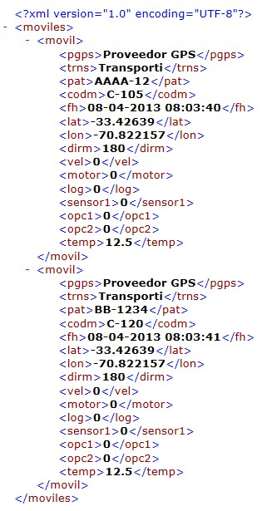

**3.6. Consumir el servicio.**

El servicio al ser consumido entregará un string con la respuesta sobre su procesamiento, sea este correcto o que tenga algún problema. Ej:

***Procesamiento correcto.***

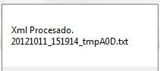

***Detalle de error.***

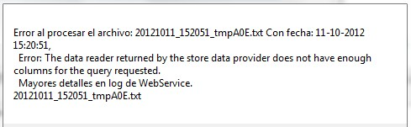

El nombre del archivo reportado, corresponderá al registro físico de respaldo que el WS

realizará del XML recibidos por parte de los proveedores de GPS.

Debido a esta configuración, es necesario que el WS sea consumido según lo indicado en punto 3.3 (cada 1 minuto).